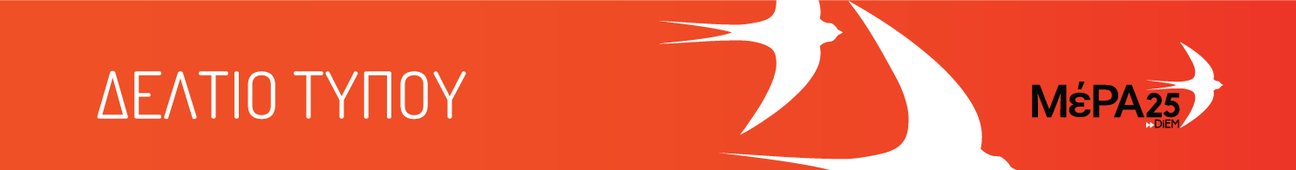

07.03.21
ΔΕΛΤΙΟ ΤΥΠΟΥ

Έκκληση του Γραμματέα του ΜέΡΑ25 Γιάνη Βαρουφάκη στο ΚΚΕ και στον ΣΥΡΙΖΑ για κοινή δράση:
«Να προστατεύσουμε την Δημοκρατία και τους πολίτες από την κυβέρνηση Μητσοτάκη-Χρυσοχοΐδη»

Μπροστά στην κλιμάκωση της κρατικής καταστολής που πλέον απειλεί την Δημοκρατία και αφήνει απροστάτευτους τους πολίτες από τους πραιτοριανούς των κκ. Μητσοτάκη-Χρυσοχοΐδη, το ΜέΡΑ25 καλεί το ΚΚΕ και τον ΣΥΡΙΖΑ σε κοινή δράση προστασίας της Δημοκρατίας και των πολιτών. Δεν μπορώ να διανοηθώ ότι, σε μια τόσο κρίσιμη καμπή, αδυνατούμε να συντονίσουμε τις δράσεις μας υπέρ της δημοκρατικής νομιμότητας.

